 UNIVERSIDAD DE SURESTE

NOMBRE DE LA ALUMNA: YORLENI GUADALUPE RAMIREZ CAMACHO

NOMBRE DE LA MAESTRA: MARIA JOSE RAMIREZ REYES

MATERIA: COMPUTACION

ACTIVIDAD: DOCUMENTO PROFESIONAL

FECHA: 30 DE OCTUBRE DEL 2023

TESTAMENTO

OCOZOCOUTLA DE ESPINOZA CHIAPAS A 31 DE OCTUBRE DEL 2023

YO DANIEL RAMIREZ MENDEZ Y LUCIA GUADALUPE CAMACHO MENDOZA ESTANDO EN BUEN USO DE MIS FACULTADES MENTALES HEREDAMOS A NUETROS HIJOS QUE MENCIONAREMOS A CONTINUACION.

LE DEJO A MI HIJO KEVIN DANIEL RAMIREZ CAMACHO UN TERRENO QUE ESTA UDICADO EN PRIMERA ORIENTE ENTRE 14 Y 15 SUR BARRIO UNION HIGALDO DE 6 POR 12 CON LA UBICACIÓN 6 METROS AL LADO SUR 6 METROS AL NORTE 12 METR0S AL ORIENTE Y 12 METROS AL PONIENTE .

A MI HIJA DANIELA ALEJANDRA RAMIREZ CAMACHO UN TERRENO UBICADO EN EL RANCHO EL CIELITO DE 6 POR 12 CON LA UBICACIÓN 6 METROS AL LADO SUR 6 METROS AL NORTE 12 METR0S AL ORIENTE Y 12 METROS AL PONIENTE .

Y A MI HIJA ANA KAREN RAMIREZ CAMACHO LE DEJO UNA TAJETA DE BANCOMER CON LA CANTIDAD DE 100,000.00 MEXICANOS QUE TOMARAN EN POSICON CUANDO TENGAN UNA EDAD DE 25 AÑOS DANDOLE UN BUEN USO ESTANDO EN UDO Y MIS FACULTADES Y NO LO PONDRAN VENDER POR NINGUN MOTIVO Y MI HIJA ANA KAREN COMPRARA UNA CASA Y NO PODRA VENDERLO.

YO FRANCISCO GUTIERREZ CHANONA NOTARIO CON NUMERO DE CEDULA 130305 DOY FE A ESTE TESTAMENTO QUE ACABO DE REDACTAR CON CONFORMIDAD DE LOS SEÑORES ANTES MENCIONADOS .

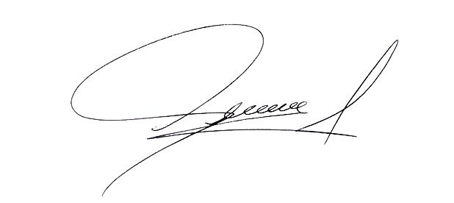FIRMA DE LOS DONANTES FIRMA DEL NOTARIO



FIRMA DE LOS BENEFICIARIOS 